Pressemitteilung
Tanja Franzke, Bezirksstadträtin für Jugend und Gesundheit informiert
Berlin, den 2. Mai 2023
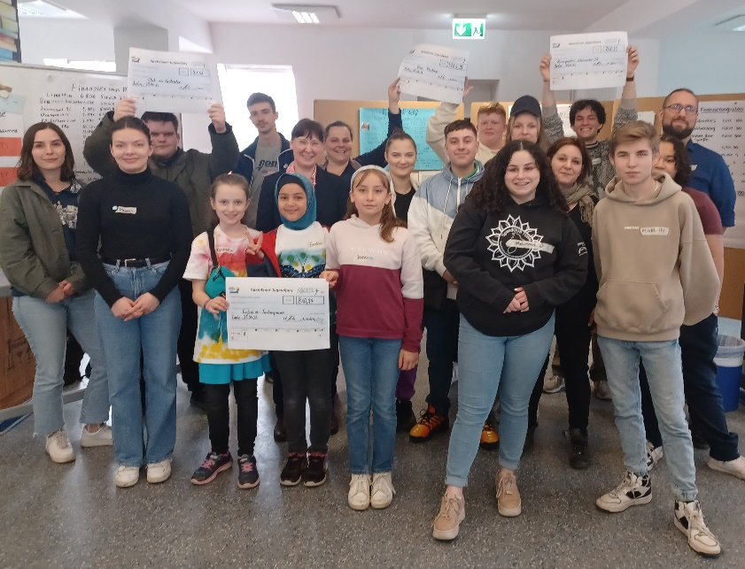

Spandauer Jugendjury unterstützt tolle Projekte von und für Spandauer Jugendliche!
Die erste Sitzung der Spandauer Jugendjury fand in diesem Jahr am 29. April 2023 in der Stadtbibliothek statt.
Diesmal konnten vier Projektideen von Spandauer Jugendlichen mittels der Förderung realisiert werden. In einem pädagogisch begleiteten demokratischen Aushandlungsprozess, haben die Jugendlichen untereinander selbst entschieden, wieviel Fördermittel die jeweiligen Projekte erhalten sollen, da das Gesamtbudget jeweils in seiner Höhe unterhalb der beantragten Summen bleibt, sodass dadurch ein Aushandlungsprozess initiiert wird.

Tanja Franzke übernahm im Anschluss die feierliche Scheckübergabe und konnte somit zur Umsetzung zweier Jugenddisco- Events in Staaken und Kladow, dem Bau von Hochbeeten und Insektenhotels in Kladow sowie zu einem farbfreudigen Bastelangebot für Mädchen in Staaken verhelfen.

Tanja Franzke, Bezirksstadträtin für Jugend, führt dazu aus:
„Das Programm ist ein tolles Instrument, um Kindern und Jugendlichen ein Gefühl für demokratische Prozesse zu vermitteln. Sie können ihre Ideen diskutieren und in die Realität umsetzen. Gleichzeitig erleben sie ganz unmittelbar, wie demokratische Entscheidungsprozesse ablaufen und sehen auch die Ergebnisse.“

Disco – Dany selbstorganisierte ims GSH

Die nächste Jugendjury Sitzung findet wieder am 10.06.2023 statt. Anmeldeschluss ist der 26.05.2023. Weitere Informationen und Termine zur Spandauer Jugendjury finden Sie unter: www.spandourturn.de

